

**SLUTTRAPPORT – INNSPARINGER ORGANISERING**

**BAKGRUNN FOR SAKEN**

På bakgrunn av kommunens økonomiske situasjon er det behov for omstilling og effektivisering i Sandnes kommune utover det som ligger i økonomiplanen for 2015-2018. Totalt sett må det iverksettes innsparingstiltak på kr 122 mill. i 2016, som øker til kr 171 mill. i 2017.

Innsparingskravet for Sandnes Eiendomsselskap KF (SEKF) er på kr 17,7 mill. i 2016, som øker til kr 25,1 mill. i 2017. Styret i SEKF er styringsgruppe for identifisering, utredning og gjennomføring av innsparingstiltak innenfor tjenesteområdet, og har oppnevnt 6 arbeidsgrupper til å forestå kartlegging og å utarbeide forslag til innsparingstiltak:

1. Renhold
2. Energi
3. Standard FDV
4. Organisering
5. Arealeffektivitet
6. Eksterne leieavtaler

**MANDAT**

Mandatet for gruppen «Organisering» er følgende:

*Gjennomgå ulike modeller for å organisere arbeidet som relaterer seg til FDV av kommunens bygg. Se på muligheter for å redusere de administrative kostnadene knyttet til FDV. I dette ligger at en ser på tjenestene både hos «SEKF» og «Teknisk» med underliggende avdelinger som «Bydrift» og «Byggdrift», samt i samspillet mellom disse enhetene. I utredningen skal det også ses på muligheten for at teknisk skal kunne selge sine tjenester til andre. Organisasjonsmodellen skal ta høyde for at bestillerfunksjonen også skal kunne fungere ovenfor andre leverandører.*

**ARBEIDSGRUPPE**

Arbeidsgruppe har bestått av følgende medlemmer:

Torbjørn Sterri, daglig leder SEKF

Per Hanasand, kommunaldirektør teknisk

Mona H Wiig, HR

Cathrine Hauff Nordvall, fagforbundet

**INFO. OM ORGANISERING I DAG**

Dagens organisering i de to organisasjonene er ulike. Teknisk er en del av linjeorganisasjonen til rådmannen og ledes av en kommunaldirektør. Virksomheten har til sammen over 400 ansatte som igjen er organisert i 6 avdelinger med hver sin leder. Koblingen til SEKF er i stor grad gjennom avdelingene Byggdrift og Bydrift med til sammen over 200 årsverk. Disse enhetene leverer i dag stort sett tjenester internt i kommunen, hvorav Byggdrift i all hovedsak leverer tjenester til kommunale formålsbygg som driftsoperatør-, vedlikeholds- og renholdstjenester mens Bydrift i tillegg til å levere tjenester til kommunens formålsbygg også har ansvar for veivedlikehold, grønt og idrett.

Sandnes Eiendomsselskap KF ble opprettet høsten 2013 og har som formål å ivaretar Sandnes kommunens behov for bygg i form av formålsbygg (skoler, barnehager, helse- og omsorgsbygg), administrasjonsbygg og bygg for andre tjenesteprodusenter. I tillegg omfatter bygningsmassen flere hundre boliger. Hovedaktivitetene er investeringer, forvaltning, leie og avhending av eiendom. De store verdiene selskapet har ansvaret for fordrer at selskapet drives etter forretningsmessige prinsipper for eiendomsforvaltning. Selskapet har eget styre oppnevnt av bystyret, det er egen daglig leder i selskapet og til sammen er det 24 ansatte fordelt på tre avdelinger, hhv forvaltning-, utviklings- og byggeprosjektavdeling. Forholdet til Teknisk er i første rekke mellom Forvaltningsavdelingen i SEKF og Byggdrift og Bydrift i Teknisk der SEKF er bestiller og Teknisk er utfører.

Inntektene til SEKF er i all hovedsak internhusleien, som ble innført fra 2015. Selskapet tar opp lån i bykassen og betjeningen av dette samt kostnader til forvaltning, drift og vedlikehold av bygningsmassen skal dekkes gjennom internhusleien. Når det gjelder nybygg, kjøpes disse tjenestene i all hovedsak i det private markedet, mens for FDV – delen på eksisterende bygninger er disse i stor grad kjøpt gjennom kommunens linjeorganisasjon og da teknisk. For å følge de føringer som bystyret tidligere har gitt ble denne bestillingen i 2015 noe endret ved at kjøp av driftstjenester ble noe redusert til fordel for internkjøp av vedlikehold.

Dagens organisering ser slik ut:

**Teknisk:**

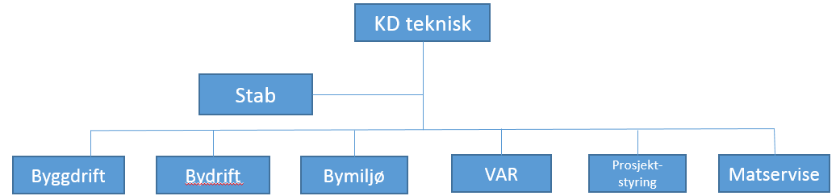

Byggdrift består igjen av tre områder, hhv drift (24 ansatte), vedlikehold (16 ansatte) og renhold (170 ansatte/ 114 årsverk), mens bydrift består av grønt (22 ansatte), idrett (80 ansatte inkl hallbetjenter og tilsynsvakter hvorav 11 er direkte relatert til anleggene driftsmessig) og vei (16 ansatte). Til sammen inkl ledelse er det 215 årsverk i de to avdelingene.

**SEKF:**

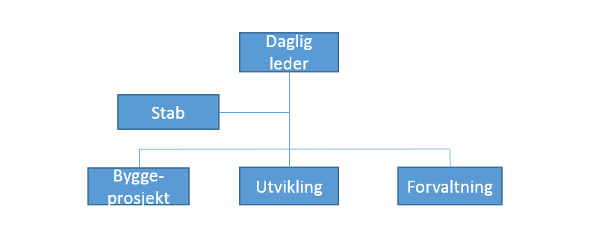

Forvaltningsavdelingen er delt i fire områder med hhv bygningsvarlige (5 ansatte) som har ansvaret for de ulike bygningtypene (hhv.skolebygg, barnehage- og Boas- bygg, administrasjons og idretts- bygg, boliger), samt tekniske fag (2 ansatte), brann (1 ansatt) og forvaltning (1 ansatt). Til sammen er det 10 ansatte på avdelingen inkl leder.

Tjenestene som i dag bestilles hos bygg- og by drift av SEKF skjer i all hovedsak på to måter, hvor av den ene er faste oppgaver relatert til drift og vedlikehold av bygningsmassen inkl renhold (bestilling spesifisert for hvert bygg), samt ved at de bygningsansvarlige etter behov bestiller konkrete tjenester hos teknisk. Bygg- og bydrift har i stor grad lagt opp sin tjenesteleveranse slik de selv har funnet formålstjenlig og det blir i liten eller ingen grad foretatt verifisering av hva tjenestene reelt har bestått i.

**BESKRIVELSE AV TILTAK**

Omstilling:

Kostnader til energi og renhold er de to største utgiftspostene foruten kapitalkostnader for SEKF. Kostnader til forvaltning og vedlikehold av byggene er nedprioritert over lang tid og har medført at kommunens bygningsmasse har et betydelig verdietterslep, stipulert på til sammen 1,5 milliarder kroner. Det er derfor avgjørende at en innenfor de rammer en har til disposisjon klarer å redusere kostnader til områder som ikke relaterer seg til verdibevaring av bygningsmassen for derigjennom å kunne styrke det langsiktige vedlikeholdet av byggene. På denne måten kan en sikre gode bygg over lang tid.

Arbeidsgruppen «organisering» har hatt som mål å trekke veksler på hva de andre arbeidsgruppene evt har av anbefalinger mht organisering innen sine fagfelt. Arbeidsgruppen for renhold har kommet opp med gode forslag til organisering av renholdet f. eks i team samt foreslått å utarbeide nytt renholdskonsept. Bestiller utarbeider en klar renholdsstandard for alle byggene i samarbeid med utfører. Det blir her vist til Kristiansand kommune hvor en i stor grad har lykkes med denne omleggingen. Dette arbeides det videre med. I forhold til internhusleieavtalene inkl tjenesteavtaler som for tiden er under utarbeidelse og godkjenning, er bestiller / utfører- prinsippet tydeligere, det samme er oppfølging av tjenestene. Dagens organisering i SEKF og Byggdrift er ikke til hinder for gjennomføring av dette, og det foreslås kun å foreta interne tilpasninger i de to organisasjonene mht dette.

Når det gjelder energi er det betydelige kostnader å spare ved å investere i nye energianlegg inkl styring av disse, samt at disse driftes på en god måte. Overvåkning og oppfølgning av de tekniske anleggene er avgjørende for å nå de mål kommunen har satt seg både mht klimagassutslipp og reduksjon av energimengde. Bystyret har foretatt bestilling av et betydelige antall ENØK- prosjekter hos SEKF, med tilsvarende reduksjon av rammen for kostnader til energi. Med andre ord så er det SEKF som må bære kostnadene dersom tiltakene ikke blir gjennomført i hht planen eller dersom forventet effekt uteblir. For SEKF er det derfor av avgjørende betydning at denne tjenesten fungerer etter forutsetningene, mellom annet ved at styringen og oppfølgingen av de tekniske anleggene gjøres optimalt. For å styrke kompetansen og kapasiteten innen dette området foreslås det derfor å omprioritere på eksisterende ressurser innen SEKF ved at en byggningsansvarlig erstattes av en med teknisk kompetanse innen bygg og energi. Når det gjelder byggdrift søkes det å styrke det driftstekniske gjennom at det i egen organisasjon gjennomføres kompetansehevning i en stilling slik at det er tre personer som totalt innehar spisskompetanse på dette feltet. Det vises her for øvrig til arbeidsgruppen «energi» som omtaler styrking av kompetanse og kapasitet slik det her er foreslått.

Når det gjelder selve organiseringen av bygningsforvaltningen, foreslås det i både «energi» - og «FDV» - gruppene at dette skjer ved at forvaltningen knyttet til byggtype forlates og at hele FDV delen i begge organisasjoner organiseres etter hvor byggene er lokalisert og ikke hvilke bygg det er. Det foreslås å dele bygningsmassen til SEKF i tre geografiske soner hvor det i hver sone er en bygningsansvarlig og en teknisk ansvarlig som i sammen arbeider i team med de byggene som er innen området. Det samme foreslås av Byggdrift hvor det opprettes tre soner med 7 driftsoperatører innen hver sone, inkl en dedikert på tekniske anlegg. Driftssentralen for kommunens bygg opprettholdes hos SEKF, mens det er tilgang til driftsrelatert informasjon for driftsteknisk personell i Byggdrift samt for alle driftsoperatører.

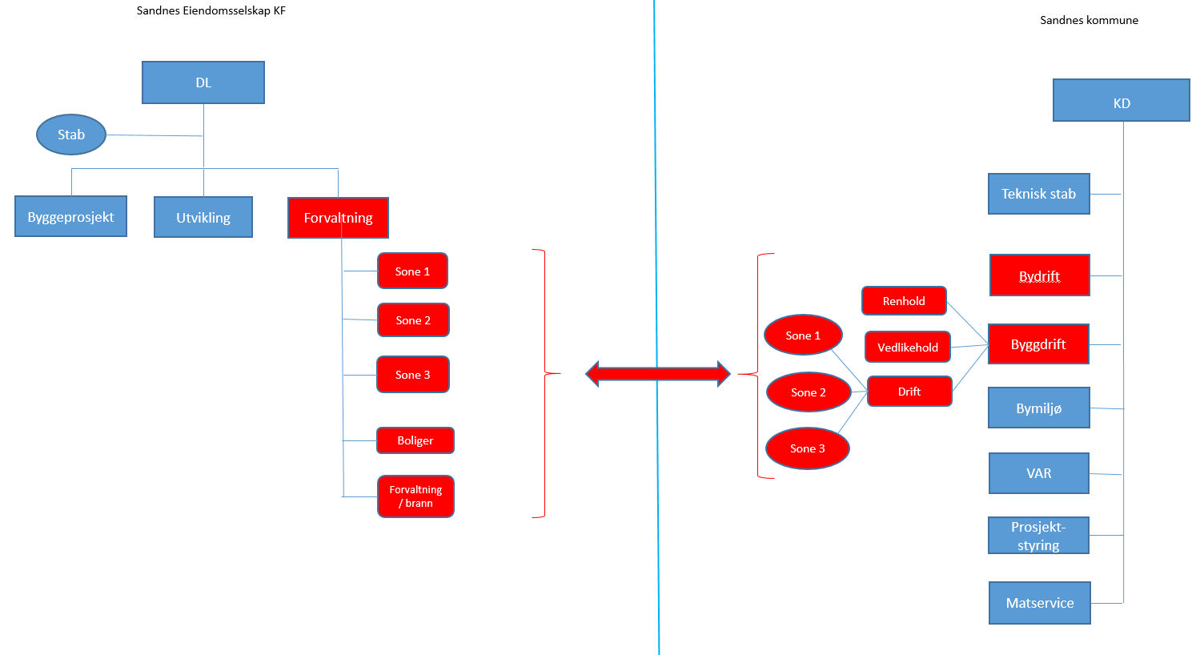

Konsekvens:

Dagens hovedstruktur i de to organisasjonene videreføres. Innen begge enhetene foretas det en inndeling i soner for å synliggjøre et totalansvar innenfor et geografisk område. Dette for å få til en bedre samhandling mellom enhetene og tydeliggjøre kompetansebehovet. Gjennom dette vil en få bedre ressursutnyttelse, en større variasjon i arbeidet hos de enkelte samt at tjenestene blir mindre personavhengig (sykdom / ferier etc). Det vil være en viss omstillingskostnad ved etablering av omleggingen. Denne tas i utgangspunktet innen eksisterende rammer.

Innsparing:

Foreslått løsning gir ingen stillingskutt i seg selv, men effekten forventes å komme bygningsmassen til gode gjennom sterkere satsing på energi og teknikk og en mer effektiv organisering av virksomhetene. For øvrig vises det til sluttrapportene fra de andre arbeidsgruppene og de effekter som er forventet der.

**VURDERINGER**

Drift:

Modellen som foreslås bygger i stor grad på dagens modell i de to organisasjonene, men det legges opp til en endring av ansvarsområdene innen byggoppfølging som går på geografisk beliggenhet og ikke type bygg. Det foreslås å vurdere behovet for en driftsbase i hvert område for å redusere transportkostnader mellom driftsstasjonen på Vatne og de enkelte byggene, men likevel at disse på et senere tidspunkt kan fases ut til fordel for teknologiske løsninger. Gjennom dette vil en ventelig få mer ut av midlene.

Renhold / vedlikehold:

Modellen åpner for å videreføre sone- tenkningen også for renhold ved at de bygninger som ligger nærme hverandre lettere kan nås av renholdsteam. Hvorvidt dette er formålstjenlig må det videre arbeidet med renholdskonsept og organisering innen renhold ta stilling til. Dette arbeidet skal etter planen være ferdig i løpet av desember 2016. Når det gjelder vedlikehold, synes det mest hensiktsmessig at det forblir som i dag med en felles base på Vatne.

Bestiller / utfører, salg av tjenester samt adm. kostnader:

I hht mandatet skal modellen som foreslås legge til rette for at en ny organisering ikke skal hindre salg av tjenester fra Teknisk, samt at bestillerfunksjonen også skal kunne fungere ovenfor andre enn Teknisk. Dette krever at bestillingene fra SEKF er tydelige og at teknisk opptrer som en leverandør og ikke som et nytt bestillerledd. Det må forventes at SEKF bestiller de oppdrag som tjenesteavtalene forventer på en klar og tydelig måte, og at det i større grad enn tidligere må forventes prising av de tjenester som skal leveres. Gjennom dette arbeidet vil begge organisasjoner på en bedre måte enn i dag kunne hhv selge sine tjenester til andre samt bestille tjenester hos eksterne, jfr mandatet.

Når det gjelder å redusere de administrative kostnadene, finner ikke arbeidsgruppen at det er potensiale for dette. Dagens kostnader synes å være lave, potensialet ligger i første rekke i å være tydeligere på rollene som bestiller og utfører, inkl oppfølging.

**ANBEFALINGER**

Følgende omstillingstiltak gjennomføres:

* Den overordnede organisasjonsmodellen opprettholdes i de to organisasjonene.
* Bygningsforvaltningen i SEKF organiseres i tre soner med en bygningsansvarlig og en teknisk ansvarlig innenfor hver sone.
* I byggdrift foreslås det at organiseringen følger samme inndeling som i SEKF, da med team på 7 personer med desentralisert base i hver av de tre sonene.
* Evt endringer innen renhold gjennomføres etter at arbeidet med nytt renholdskonsept er utarbeidet.
* Bestiller / utfører – modellen opprettholdes, men tydeliggjøres bedre. Modellen skal også kunne brukes ovenfor eksterne leverandører.
* Tjenestene skal i større grad prises og gjennom det muliggjøre for teknisk også å selge sine tjenester til eksterne.

Sandnes, 06.03 2016

…………….…………………… …………….……………………

Torbjørn Sterri Per Hanasand

…………….…………………… …………….……………………

Mona H Wiig Cathrine Hauff Nordvall